


本刊导读：
名师课堂管理的66个经典细节
参观比干庙，感悟忠烈魂
国培计划培训反思



国培计划思想品德短期培训班第五小组主办
顾问：孙立明 主编：许海青
成员：孙春平、杨芳芳、杨玉玲、于健、杨青社、潘龙海、李奇峰
2010年12月5日
参观比干庙，感悟忠烈魂
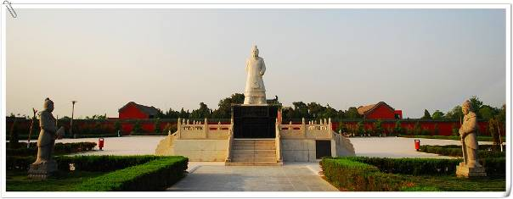
12月5日上午，我们国培班的全体学员来到比干庙进行考察。比干庙位于河南卫辉市城北17公里处。比干的儿子坚公被灭殷朝的周武王赐姓为林，比干是林氏太始祖，因此比干庙又是林氏家庙。从1993年至今，这里每年举办比干文化节，先后有26个国家和地区、100多个团体、数十万人次林氏后裔和国内外游客到比干庙寻根问祖，拜谒忠臣。
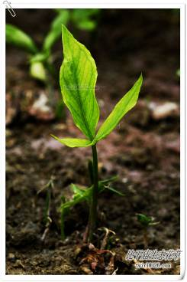
我们参观了丹心牌坊、神道、塑像、门狮、山门、门丁、忠孝柏、甬道、谏臣馆、朝天吼、二门、主殿区、东殿区、拜殿、文才神殿、皇帝牌坊、东西官厅、比干墓、剑刻碑、开心柏、板柏、平冠柏、龙风柏等。
我们了解到许多历史故事，比干庙的一草一木都关情，都在默默诉说着比干的故事。最值得一题的当属无心菜。无心菜相传原是比干的七窍丹心化成。“比干剖心”的故事在民间妇孺皆知。传说比干被纣王挖心以后，仗着姜子牙的救命神符掩袍不语，面似土色，单骑纵马南行。直奔心地（今河南新乡县），就会长出心来。行至牧野荒郊，遇上一老妇人叫卖“没心莱”。比干问：“菜没心能活，人没心如何？”老妇说：“菜没心能活，人没心就会死！”比干听后，长叹一声，口吐鲜血，坠马而死。骤然间，天地皆黑，狂风大作，飞沙走石卷土成墓，将比干尸体埋于土中，人称之“天葬墓”。今天，每到绿叶返青之时，比干的坟墓上都会长满三个叶的没心菜 。
比干庙是历史悠久的忠臣古庙，我们细细品味它的文化底蕴，拜谒忠臣和文才神，被比干的爱国情怀强烈的震撼着，我们的思想又一次接受了洗礼。
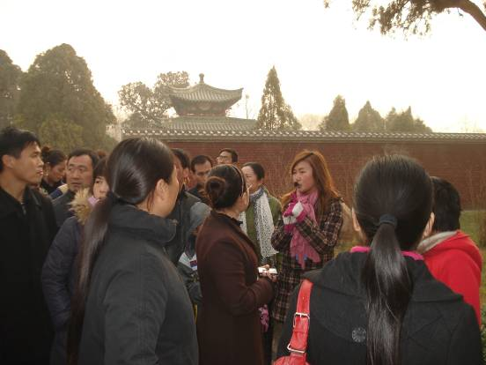
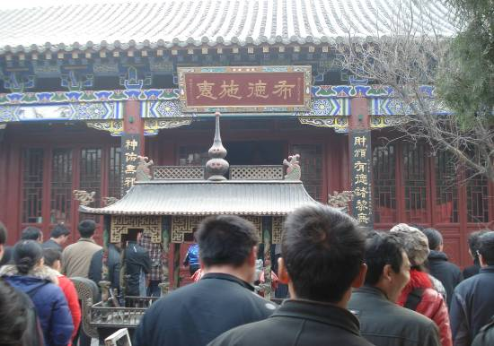
名师课堂管理的66个经典细节
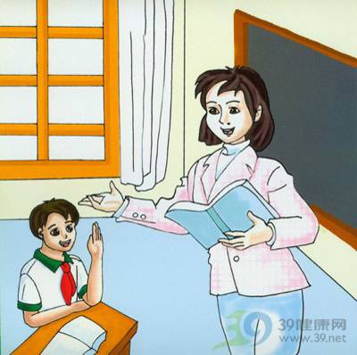
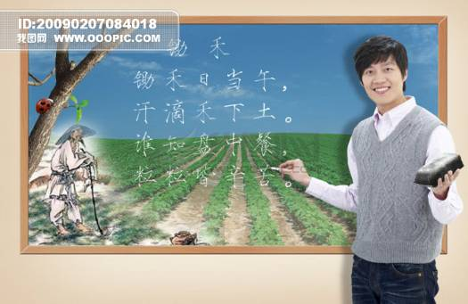
1．用心记住每一个学生的名字2．课前要“胸有成竹” 3．提前三分钟进教室4．巧用课前三分钟5．第一印象很重要 6．上课时要充满激情7．做一个真实的人 8．要了解你的学生9．给学生自由的空间 10．课堂要立规矩11．给学生一个期望12．和学生有个约定13．课堂管理要管放有度 14．要有一个平和的心态15．要有一颗包容的心16．把爱给每一位学生17．保持亲和力 18．赏识你的学生19．切记：爱的力量是无穷的20．让学生在幽默和笑声中学习21．学会倾听孩子们的心声22．尽量多给学生发言的机会 23．让你的眼睛会说话 24．老师，请注意您的语调 25．恰当地使用肢体语言 26．身教重于言教27．把握好课堂提问的时机28．努力实现有效教学29．走下讲台，到学生中去30．让学生在课堂上有“问题” 31．让生成成为课堂的亮点32．控制好课堂的“活” 33．将游戏引入课堂34．经常梳理自己的课堂35．给学生展示自我的机会36．平等、民主的课堂很重要37．善待学生的错误38．让学生自己“认错” 39．善意“忽视”不良行为40．表扬和批评要适度41．把握好公正的天平42．善于委婉地劝诫43．尽量不当众批评学生44．正面教育效果好45．榜样的力量是无穷的46．帮助学生赢得信心47．巧用个别谈话48．“一帮一，一对优” 49．适度的惩罚是必要的50．小心呵护学生的自尊51．多看学生的闪光点52．巧设物质奖励53．把握激励的最佳时机54．慎用您的课堂语言55．用心对待“个别生” 56．签订课堂管理合同57．用好学生舆论监督58．给孩子认错的勇气59．教师要有慧心、恒心和耐心60．放宽胸怀，学会等待61．不要放大孩子的缺点62、尽量赢得家长的支持63．学校里没有相同的课堂64．用心呵护课堂的秩序65．课堂的每一天都应该是新的66．“课堂”管理功夫在课外
“国培计划”培训反思
通过国培让我认识了很多经验丰富、造诣很高的专家和同行，从“案例故事”、“对话专家”中，让我接触了很多先进的教育理念，学到了很多先进的管理经验和问题处理技巧，我感觉到自己对教育教学的知识增长了许多，自己的能力也得到了大幅度的提升。在培训学习即将结束时，我认真地反思了自己16年来的教育教学工作，结合学到的知识，我做以下几点总结反思：
一、用心爱，收获爱
一位教育家说过：“没有爱的教育就不是教育。”爱，是教育的前提，洒满爱的教育，能产生情感的共鸣，能开花结果。 作为教师，不但要有责任心，还要要有爱心， 把爱植于教育教学之中，我们会有意想不到的收获。
二、严和爱要相统一
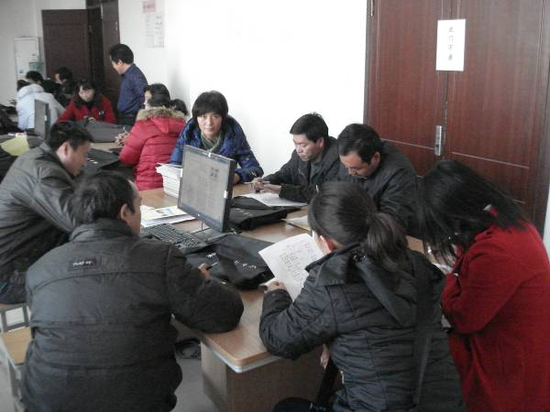
没有爱就没有教育，作为教师只有全心全意地爱学生,才能取得学生的信赖；爱的越深 ,教育的效果就越大。当然,教师的爱要细致而严格,爱学生不是一味地溺爱学生,而更要有严师之威。在教育学生上，严和爱是统一的。严是建立在爱的基础上的一种教育方法。如果真心爱护自己的学生，就必定会严格要求。不过，对学生的严一定要得法，批评应该是善意的，特别是对屡犯错误的学生，不能动不动就训斥、谩骂、处罚，我们要进行恰当的批评，让他们感受到的是合乎情理的严厉，是对他们充满人情味的关切，这样，才能取得良好的教育效果。
三、教育生活无小事。
“教育生活无小事。”我很喜欢这句话，这话说得很有道理，它告诉了作为教师的我们，从很小的事情里面，可以得到很大的启示，让我们感受到学生美好的童心，让师生的情感产生共鸣。一的个优秀的班级，师生的关系是融洽的；一个优秀的教师，她不会忽视发生在班级中的点点滴滴的小事。
四、沟通——成功教育的基础
家长是学生的第一任老师，学校对学生的各项教育离不开家庭的支持，如果学校对学生的教育与家庭不一致，就会相互抵消，这就需要教师定期召开家长会，经常家访，加强与家长的沟通与交流，汇报一下孩子在学校的表现，聆听一下孩子在家的表现，针对家长提出的问题和家长一起探讨教育的方法。共同提高教育水平，从而促进学生健康成长。
教师和学生之间有一种距离，这种距离对于学生来说，只是一张“纸”，对于学生来说，可能就是“坚冰”，教师不主动去捅破那层纸，却期待学生破除“坚冰”，这是舍易求难。其实，有时教师只需向学生“跨”一小步，学生就会向我们跨一大步。给学生一丝阳光，学生就会灿烂。体验学生的心理、精神需求，尽力使自己与学生心灵沟通，才能走进学生心灵，才能懂得学生，才能唤起师生情感的共鸣，才能为教育的成功打下坚实的基础。
这次培训让我知道了“活到老，学到老”。也让我学到了很多知识，我知道了自己的差距。我将在以后的工作中继续努力，积极探索。我会运用培训中学习的知识、理念到实践中去，争取把教育教学工作做得更好，从而更好地提高教育教学质量。
